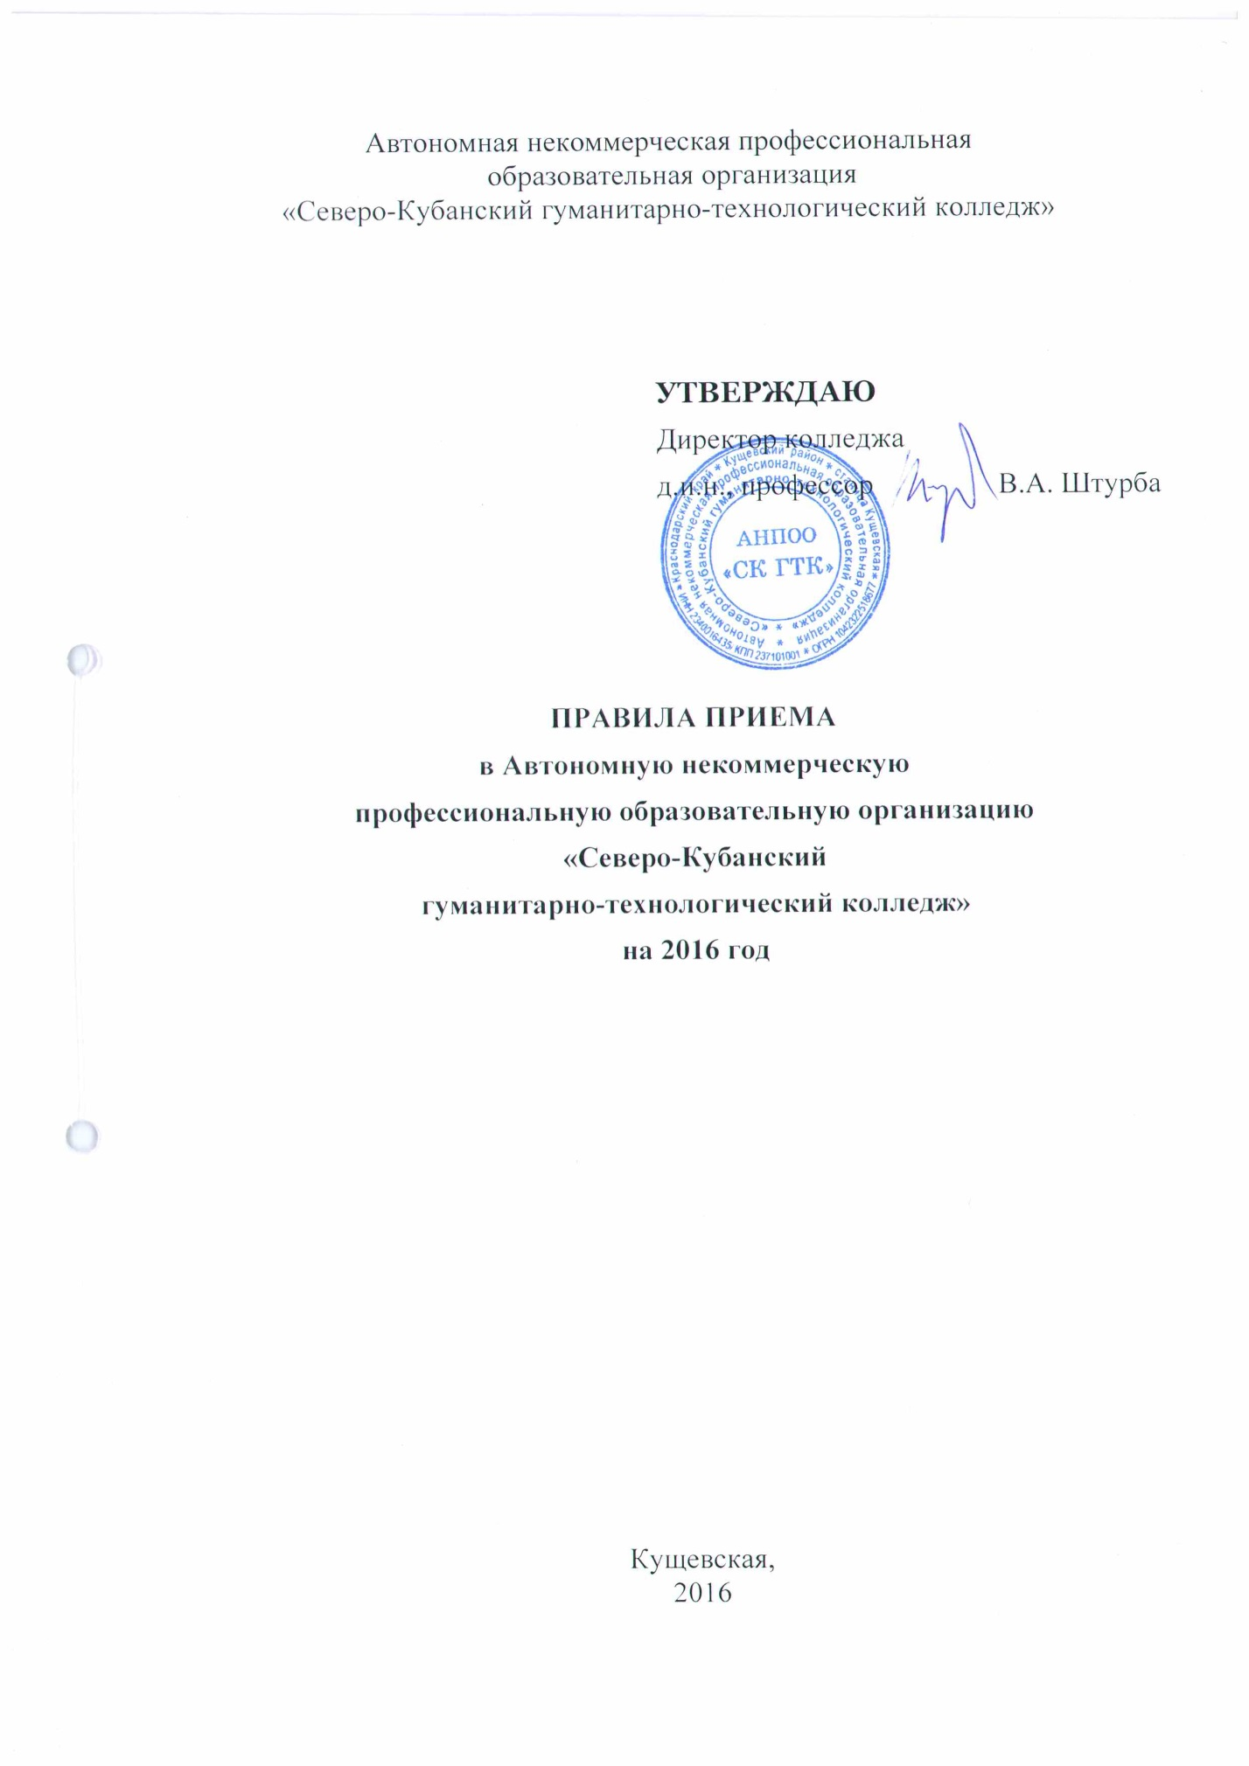
1.Общие положения

Настоящие Правила приема в Автономную некоммерческую профессиональную образовательную организацию «Северо-Кубанский гуманитарно-технологический колледж» в 2016 году (далее – Правила приема) разработаны в соответствии с:
- Федеральным законом «Об образовании в Российской Федерации» от 29.12.2012г. № 273-ФЗ.;
- Порядком организации и осуществления образовательной деятельности по образовательным программам СПО, утверждённым приказом Министерства образования и науки РФ от 14.06 2013г.№464;
- Приказом Министерства образования и науки РФ от 23 января 2014 г. №36 «Об утверждении порядка приема на обучение по образовательным программам среднего профессионального образования» (ред. от 11.12.2015);
-Письмом Рособрнадзора от 23.05.2011г. №02-114 О признании иностранных документов об основном общем и среднем (полном) общем образовании;
- Письмом МИД России от 19.06.2012 N 9333/дп О международных договорах о признании документов об образовании;
- Постановлением Правительства РФ от 14.08.2013г. №697 Об утверждении перечня специальностей и направлений подготовки, при приёме на обучение по которым поступающие проходят обязательные предварительные медицинские осмотры (обследования) в порядке, установленном при заключении трудового договора или служебного контракта по соответствующей должности или специальности;
- Правилами приёма в АНПОО «Северо-Кубанский гуманитарно-технологический колледж», утвержденными директором колледжа;
- Другими нормативными правовыми документами Министерства образования и науки России и иных государственных органов управления образованием.
1.2. Настоящие Правила приема на обучение по образовательным программам среднего профессионального образования регламентируют прием граждан Российской Федерации, иностранных граждан, лиц без гражданства, в том числе соотечественников, проживающих за рубежом (далее - граждане, лица, поступающие), на обучение по образовательным программам среднего профессионального образования по профессиям, специальностям среднего профессионального образования (далее - образовательные программы) по договорам с оплатой стоимости обучения.
1.3. Прием в колледж лиц для обучения по образовательным программам осуществляется по заявлениям лиц, имеющих основное общее или среднее общее образование, если иное не установлено Федеральным законом от 29 декабря 2012 г. N 273-ФЗ "Об образовании в Российской Федерации".
1.4.Образовательная организация осуществляет передачу, обработку и предоставление полученных в связи с приемом граждан в образовательную организацию персональных данных поступающих в соответствии с требованиями законодательства Российской Федерации в области персональных данных.
1.5.Условиями приема на обучение по образовательным программам должны быть гарантированы соблюдение права на образование поступающих и зачисление в число поступающих, имеющих соответствующий уровень образования, наиболее способных и подготовленных к освоению образовательной программы соответствующего уровня и соответствующей направленности лиц.

2. Организация приема граждан в образовательную организацию

2.1. Организация приема на обучение по образовательным программам среднего профессионального образования осуществляется приемной комиссией колледжа (далее - приемная комиссия). Председателем приемной комиссии является директор колледжа.
2.2. Состав, полномочия и порядок деятельности приемной комиссии регламентируются Положением приемной комиссии АНПОО «СК ГТК».
2.3. Работу приемной комиссии и делопроизводство, а также личный прием поступающих и их родителей (законных представителей) организует ответственный секретарь приемной комиссии, который назначается директором колледжа.
2.4. При приеме в колледж обеспечиваются соблюдение прав граждан в области образования, установленных законодательством Российской Федерации, гласность и открытость работы приемной комиссии.
2.5. С целью подтверждения достоверности документов, представляемых поступающими, приемная комиссия вправе обращаться в соответствующие государственные (муниципальные) органы и организации.

3. Организация информирования поступающих

3.1. АНПОО "Северо-Кубанский гуманитарно-технологический колледж" объявляет прием на обучение по образовательным программам среднего профессионального образования на основании Лицензии на осуществление образовательной деятельности от 13 октября 2014 года № 06449, серия 23Л01 №0003264 с установлением бессрочного срока действия и Свидетельства о государственной аккредитации 23А01 №0001184 от 03 июня 2015 г. №03428, срок действия до 03 июня 2021 г., выданных Министерством образования и науки Краснодарского края
3.2.Колледж обязан ознакомить поступающего и (или) его родителей (законных представителей) с Уставом, лицензией на осуществление образовательной деятельности, свидетельством о государственной аккредитации, с Программами подготовки специалистов среднего звена, соответствующими положениями.
3.3. Колледж осуществляет прием на очную, очно-заочную и заочную форму получения образования по следующим направлениям подготовки (специальностям):
- 38.02.07 «Банковское дело». Срок обучения на базе основного (общего) образования по очной форме обучения – 2 года 10 месяцев, на базе среднего (полного) общего образования – 1 год 10 месяцев – по очной форме обучения, 2 года 10 месяцев – по заочной форме обучения. Квалификация – специалист банковского дела.
- 38.02.01 ««Экономика и бухгалтерский учет (по отраслям)» Срок обучения на базе основного (общего) образования по очной форме обучения – 2 года 10 месяцев, на базе среднего (полного) общего образования – 1 год 10 месяцев – по очной форме обучения, 2 года 10 месяцев – по заочной форме обучения. Квалификация – специалист бухгалтер.
- 40.02.01 «Право и организация социального обеспечения». Срок обучения на базе основного (общего) образования по очной форме обучения – 2 года 10 месяцев, на базе среднего (полного) общего образования – 1 год 10 месяцев – по очной форме обучения, 2 года 10 месяцев – по заочной форме обучения. Квалификация – юрист.
- 09.02.03 «Программирование в компьютерных системах». Срок обучения на базе основного (общего) образования по очной форме обучения – 3 года 10 месяцев, на базе среднего (полного) общего образования – 2 год 10 месяцев – по очной форме обучения, 3 года 10 месяцев – по заочной форме обучения. Квалификация – техник-программист.
3.3. В целях информирования о приеме на обучение колледж размещает информацию на официальном сайте в информационно-телекоммуникационной сети «Интернет» (далее – официальный сайт – www.skgtk.ru), а также обеспечивает свободный доступ в здание колледжа к информации, размещенной на информационном стенде приемной комиссии/
3.4. Приемная комиссия на официальном сайте Колледжа (www.skgtk.ru) и на информационном стенде до начала приема документов размещает следующую информацию:
Не позднее 1 марта:
правила приема в АНПОО «СК ГТК» на 2016 год;
условия приема на обучение по договорам об оказании платных образовательных услуг;
перечень специальностей (профессий), по которым образовательная организация объявляет прием в соответствии с лицензией на осуществление образовательной деятельности (с выделением форм получения образования (очная, очно-заочная, заочная);
требования к уровню образования, которое необходимо для поступления (основное общее или среднее общее образование);
перечень вступительных испытаний;
информацию о формах проведения вступительных испытаний;
информацию о возможности приема заявлений и необходимых документов, предусмотренных настоящим Порядком, в электронной форме;
особенности проведения вступительных испытаний для инвалидов и лиц с ограниченными возможностями здоровья;
информацию о необходимости (отсутствии необходимости) прохождения поступающими обязательного предварительного медицинского осмотра (обследования); в случае необходимости прохождения указанного осмотра - с указанием перечня врачей-специалистов, перечня лабораторных и функциональных исследований, перечня общих и дополнительных медицинских противопоказаний.
Не позднее 1 июня:
общее количество мест для приема по каждой специальности (профессии), в том числе по различным формам получения образования;
количество мест, финансируемых за счет бюджетных ассигнований федерального бюджета, бюджетов субъектов Российской Федерации, местных бюджетов по каждой специальности (профессии), в том числе по различным формам получения образования;
количество мест по каждой специальности (профессии) по договорам об оказании платных образовательных услуг, в том числе по различным формам получения образования;
правила подачи и рассмотрения апелляций по результатам вступительных испытаний;
информацию о наличии общежития и количестве мест в общежитиях, выделяемых для иногородних поступающих;
3.5. В период приема документов приемная комиссия ежедневно размещает на официальном сайте Колледжа и информационном стенде приемной комиссии сведения о количестве поданных заявлений по каждой специальности с выделением форм получения образования (очная, заочная).
Приемная комиссия обеспечивает функционирование специальных телефонных линий 8(86168) 4-03-96, 4-02-42 и раздела на официальном сайте Колледжа для ответов на обращения, связанные с приемом в образовательную организацию(www.skgtk.ru).

4. Прием документов от поступающих

4.1 Прием в АНПОО «СК ГТК» по образовательным программам проводится на первый курс по личному заявлению граждан.
Прием документов начинается не позднее 20 июня.
Прием заявлений в колледж на очную форму получения образования осуществляется до 15 августа, а при наличии свободных мест в колледже прием документов продлевается до 25 ноября текущего года.
Прием заявлений в АНПОО «СК ГТК» на заочную, очно-заочную форму получения образования осуществляется до 25 ноября текущего года.
4.2. При подаче заявления (на русском языке) о приеме в образовательные организации поступающий предъявляет следующие документы:
4.2.1. Граждане Российской Федерации:
оригинал или ксерокопию документов, удостоверяющих его личность, гражданство;
оригинал или ксерокопию документа об образовании и (или) документа об образовании и о квалификации;
4 фотографии.
4.2.2. Иностранные граждане, лица без гражданства, в том числе соотечественники, проживающие за рубежом:
копию документа, удостоверяющего личность поступающего, либо документ, удостоверяющий личность иностранного гражданина в Российской Федерации, в соответствии со статьей 10 Федерального закона от 25 июля 2002 г. N 115-ФЗ "О правовом положении иностранных граждан в Российской Федерации";
оригинал документа (документов) иностранного государства об образовании и (или) документа об образовании и о квалификации (далее - документ иностранного государства об образовании), если удостоверяемое указанным документом образование признается в Российской Федерации на уровне соответствующего образования в соответствии со статьей 107 Федерального закона (в случае, установленном Федеральным законом, - также свидетельство о признании иностранного образования);
заверенный в установленном порядке перевод на русский язык документа иностранного государства об образовании и приложения к нему (если последнее предусмотрено законодательством государства, в котором выдан такой документ);
копии документов или иных доказательств, подтверждающих принадлежность соотечественника, проживающего за рубежом, к группам, предусмотренным статьей 17 Федерального закона от 24 мая 1999 г. N 99-ФЗ «О государственной политике Российской Федерации в отношении соотечественников за рубежом»;
4 фотографии.
Фамилия, имя и отчество (последнее - при наличии) поступающего, указанные в переводах поданных документов, должны соответствовать фамилии, имени и отчеству (последнее - при наличии), указанным в документе, удостоверяющем личность иностранного гражданина в Российской Федерации.
4.2.3. При необходимости создания специальных условий при проведении вступительных испытаний - инвалиды и лица с ограниченными возможностями здоровья дополнительно - документ, подтверждающий инвалидность или ограниченные возможности здоровья, требующие создания указанных условий.
(п. 21.3 введен Приказом Минобрнауки России от 11.12.2015 N 1456)
4.3. В заявлении поступающим указываются следующие обязательные сведения:
фамилия, имя и отчество (последнее - при наличии);
дата рождения;
реквизиты документа, удостоверяющего его личность, когда и кем выдан;
о предыдущем уровне образования и документе об образовании и (или) документе об образовании и о квалификации, его подтверждающем;
специальность(и)/профессию(и), для обучения по которым он планирует поступать в образовательную организацию, с указанием условий обучения и формы получения образования (в рамках контрольных цифр приема, мест по договорам об оказании платных образовательных услуг);
нуждаемость в предоставлении общежития;
необходимость создания для поступающего специальных условий при проведении вступительных испытаний в связи с его инвалидностью или ограниченными возможностями здоровья.
В заявлении также фиксируется факт ознакомления (в том числе через информационные системы общего пользования) с копиями лицензии на осуществление образовательной деятельности, свидетельства о государственной аккредитации образовательной деятельности по образовательным программам и приложения к ним или отсутствия копии указанного свидетельства. Факт ознакомления заверяется личной подписью поступающего.
Подписью поступающего заверяется также следующее:
получение среднего профессионального образования впервые;
ознакомление (в том числе через информационные системы общего пользования) с датой предоставления оригинала документа об образовании и (или) документа об образовании и о квалификации.
В случае представления поступающим заявления, содержащего не все сведения, предусмотренные настоящим пунктом, и (или) сведения, не соответствующие действительности, образовательная организация возвращает документы поступающему.
4.4 Поступающие вправе направить заявление о приеме, а также необходимые документы через операторов почтовой связи общего пользования (далее - по почте), а также в электронной форме (если такая возможность предусмотрена в образовательной организации) в соответствии с Федеральным законом от 6 апреля 2011 г. N 63-ФЗ "Об электронной подписи", Федеральным законом от 27 июля 2006 г. N 149-ФЗ "Об информации, информационных технологиях и о защите информации", Федеральным законом от 7 июля 2003 г. N 126-ФЗ "О связи” по адресу:
352031, Российская Федерации,
Краснодарский край, Кущевская станица,
ул. Краснодарская, 71 А
skgti@mail.ru

При направлении документов по почте поступающий к заявлению о приеме прилагает ксерокопии документов, удостоверяющих его личность и гражданство, документа об образовании и (или) документа об образовании и о квалификации, а также иных документов, предусмотренных настоящими Правилами.
Документы, направленные по почте, принимаются при их поступлении в образовательную организацию не позднее сроков, установленных пунктом 4.1 настоящих Правил.
При личном представлении оригиналов документов поступающим допускается заверение их ксерокопии образовательной организацией.
4.5. Не допускается взимание платы с поступающих при подаче документов, указанных в 4.1 настоящих Правил.
4.6. На каждого поступающего заводится личное дело, в котором хранятся все сданные документы.
4.7. Поступающему при личном представлении документов выдается расписка о приеме документов.
4.8. По письменному заявлению поступающие имеют право забрать оригинал документа об образовании и (или) документа об образовании и о квалификации и другие документы, представленные поступающим. Документы должны возвращаться образовательной организацией в течение следующего рабочего дня после подачи заявления.

5. Зачисление в колледж

5.1. Поступающий представляет оригинал документа об образовании и (или) документа об образовании и о квалификации в сроки c 10 августа по 25 ноября текущего года.
5.2. По истечении сроков представления оригиналов документа об образовании и (или) документа об образовании и о квалификации и после произведенной оплаты согласно Договора об образовании на обучение по образовательной программе среднего профессионального образования директором колледжа в период с 16 августа по 01 декабря текущего года издается приказ о зачислении лиц, рекомендованных приемной комиссией к зачислению и представивших оригиналы соответствующих документов. Приложением к приказу о зачислении является пофамильный перечень указанных лиц. Приказ с приложением размещается на следующий рабочий день после издания на информационном стенде приемной комиссии и на официальном сайте Колледжа.
5.3.При наличии свободных мест зачисление в колледж осуществляется до 01 декабря текущего года.

